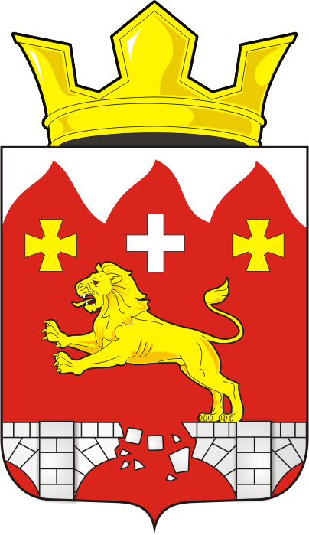

АДМИНИСТРАЦИЯ МУНИЦИПАЛЬНОГО ОБРАЗОВАНИЯ БУРУНЧИНСКИЙ СЕЛЬСОВЕТ САРАКТАШСКОГО РАЙОНА ОРЕНБУРГСКОЙ ОБЛАСТИ

П О С Т А Н О В Л Е Н И Е
__________________________________________________________
15.08.2025 г. с. Бурунча № 42 - п

О присвоении адреса

Руководствуясь Федеральным законом от 20.03.2025 №33-ФЗ «Об общих принципах организации местного самоуправления в единой системе публичной власти», в соответствии с Уставом муниципального образования Бурунчинский сельсовет Саракташского района Оренбургской области, Положением о порядке присвоения, изменения и аннулирования адресов объектов недвижимости на территории муниципального образования Бурунчинский сельсовет Саракташского района Оренбургской области, утверждённого постановлением администрации Бурунчинского сельсовета от 16.02.2015г. № 18-п:
1. – Земельному участку, площадью 4200,0 кв.м., кадастровый номер 56:26:0201001:172, разрешенный вид использования - для размещения объектов образования, присвоить адрес: Российская Федерация, Оренбургская область, муниципальный район Саракташский, сельское поселение Бурунчинский сельсовет, село Бурунча, улица Зеленая, земельный участок 16.
- Земельному участку, площадью 1528,0 кв.м., кадастровый номер 56:26:0201001:373, разрешенный вид использования - для ведения личного подсобного хозяйства, присвоить адрес: Российская Федерация, Оренбургская область, муниципальный район Саракташский, сельское поселение Бурунчинский сельсовет, село Бурунча, улица Заречная, земельный участок 1а.
- Земельному участку, площадью 2455,0 кв.м., кадастровый номер 56:26:0201001:383, разрешенный вид использования - для ведения личного подсобного хозяйства, присвоить адрес: Российская Федерация, Оренбургская область, муниципальный район Саракташский, сельское поселение Бурунчинский сельсовет, село Бурунча, улица Заречная, земельный участок 1б.
- Земельному участку, площадью 969,0 кв.м., кадастровый номер 56:26:0201001:28, разрешенный вид использования - для ведения личного подсобного хозяйства, присвоить адрес: Российская Федерация, Оренбургская область, муниципальный район Саракташский, сельское поселение Бурунчинский сельсовет, село Бурунча, улица Центральная, земельный участок 1/2.
- Земельному участку, площадью 889,0 кв.м., кадастровый номер 56:26:0201001:43, разрешенный вид использования - для ведения личного подсобного хозяйства, присвоить адрес: Российская Федерация, Оренбургская область, муниципальный район Саракташский, сельское поселение Бурунчинский сельсовет, село Бурунча, улица Центральная, земельный участок 37.
- Земельному участку, площадью 1300,0 кв.м., кадастровый номер 56:26:0201001:32, разрешенный вид использования - для ведения личного подсобного хозяйства, присвоить адрес: Российская Федерация, Оренбургская область, муниципальный район Саракташский, сельское поселение Бурунчинский сельсовет, село Бурунча, улица Центральная, земельный участок 7.
- Земельному участку, площадью 1589,0 кв.м., кадастровый номер 56:26:0201001:35, разрешенный вид использования - для ведения личного подсобного хозяйства, присвоить адрес: Российская Федерация, Оренбургская область, муниципальный район Саракташский, сельское поселение Бурунчинский сельсовет, село Бурунча, улица Центральная, земельный участок 13.
- Земельному участку, площадью 2250,0 кв.м., кадастровый номер 56:26:0201001:162, разрешенный вид использования - для ведения личного подсобного хозяйства, присвоить адрес: Российская Федерация, Оренбургская область, муниципальный район Саракташский, сельское поселение Бурунчинский сельсовет, село Бурунча, улица Слободская, земельный участок 14.
- Земельному участку, площадью 2270,0 кв.м., кадастровый номер 56:26:0201001:55, разрешенный вид использования - для ведения личного подсобного хозяйства, присвоить адрес: Российская Федерация, Оренбургская область, муниципальный район Саракташский, сельское поселение Бурунчинский сельсовет, село Бурунча, улица Молодежная, земельный участок 11.
- Земельному участку, площадью 792,0 кв.м., кадастровый номер 56:26:0201001:122, разрешенный вид использования - для ведения личного подсобного хозяйства, присвоить адрес: Российская Федерация, Оренбургская область, муниципальный район Саракташский, сельское поселение Бурунчинский сельсовет, село Бурунча, улица Молодежная, земельный участок 4/2.
- Земельному участку, площадью 1254,0 кв.м., кадастровый номер 56:26:0201001:59, разрешенный вид использования - для ведения личного подсобного хозяйства, присвоить адрес: Российская Федерация, Оренбургская область, муниципальный район Саракташский, сельское поселение Бурунчинский сельсовет, село Бурунча, улица Молодежная, земельный участок 16.
- Земельному участку, площадью 1204,0 кв.м., кадастровый номер 56:26:0201001:126, разрешенный вид использования - для ведения личного подсобного хозяйства, присвоить адрес: Российская Федерация, Оренбургская область, муниципальный район Саракташский, сельское поселение Бурунчинский сельсовет, село Бурунча, улица Молодежная, земельный участок 8/2.
- Земельному участку, площадью 1000,0 кв.м., кадастровый номер 56:26:0201001:64, разрешенный вид использования - для ведения личного подсобного хозяйства, присвоить адрес: Российская Федерация, Оренбургская область, муниципальный район Саракташский, сельское поселение Бурунчинский сельсовет, село Бурунча, улица Зеленая, земельный участок 21/2.
- Земельному участку, площадью 924,0 кв.м., кадастровый номер 56:26:0201001:88, разрешенный вид использования - для ведения личного подсобного хозяйства, присвоить адрес: Российская Федерация, Оренбургская область, муниципальный район Саракташский, сельское поселение Бурунчинский сельсовет, село Бурунча, улица Зеленая, земельный участок 8/1.
- Земельному участку, площадью 907,0 кв.м., кадастровый номер 56:26:0201001:50, разрешенный вид использования - для ведения личного подсобного хозяйства, присвоить адрес: Российская Федерация, Оренбургская область, муниципальный район Саракташский, сельское поселение Бурунчинский сельсовет, село Бурунча, улица Восточная, земельный участок 4.
- Земельному участку, площадью 1000,0 кв.м., кадастровый номер 56:26:0201001:120, разрешенный вид использования - для ведения личного подсобного хозяйства, присвоить адрес: Российская Федерация, Оренбургская область, муниципальный район Саракташский, сельское поселение Бурунчинский сельсовет, село Бурунча, улица Центральная, земельный участок 43.
- Земельному участку, площадью 1018,0 кв.м., кадастровый номер 56:26:0201001:148, разрешенный вид использования - для ведения личного подсобного хозяйства, присвоить адрес: Российская Федерация, Оренбургская область, муниципальный район Саракташский, сельское поселение Бурунчинский сельсовет, село Бурунча, улица Восточная, земельный участок 2.
- Земельному участку, площадью 1638,0 кв.м., кадастровый номер 56:26:0201001:54, разрешенный вид использования - для ведения личного подсобного хозяйства, присвоить адрес: Российская Федерация, Оренбургская область, муниципальный район Саракташский, сельское поселение Бурунчинский сельсовет, село Бурунча, улица Молодежная, земельный участок 13.
2. Настоящее постановление вступает в силу после дня его обнародования и подлежит размещению на официальном сайте администрации муниципального образования Бурунчинский сельсовет Саракташского района Оренбургской области в сети «Интернет».
3. Контроль за исполнением настоящего постановления оставляю за собой.

Глава муниципального образования А.Н. Логинов

Разослано: ФГБУ «ФКП Федеральной службы государственной регистрации, кадастра и картографии» по Оренбургской области, прокурору района

